# 购货单

## 新增购货单

基础版购货单

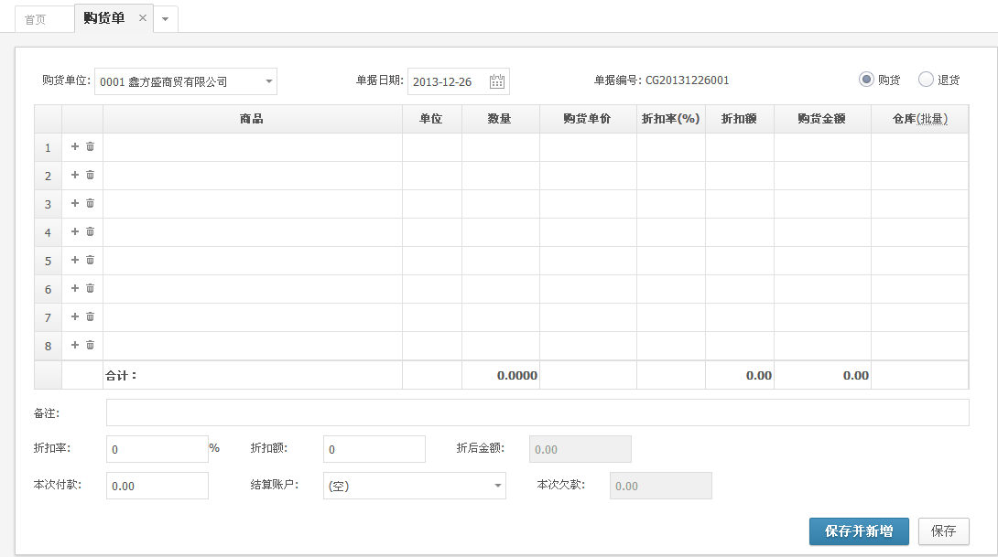

标准版购货单

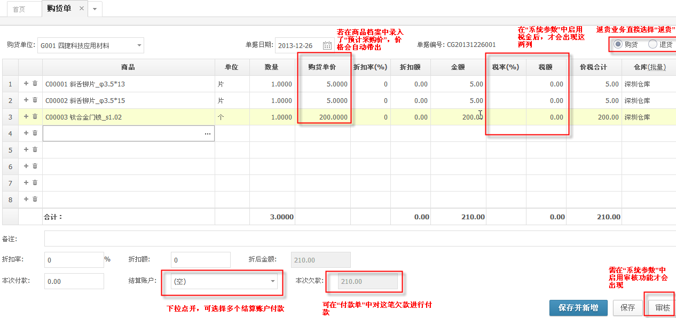

购货页签->购货单，可新建购货单

1、 主要步骤：录入购货单位->录入商品->录入数量->录入购货单价->仓库->本次付款->结算账户->保存或保存并新增。

2、 提供两种业务类型，其中“购货”可处理日常的入库业务，数量自动为正；采购退货选择“退货”类型，数量录入也为正，在单据列表中会红字显示，在报表中会显示为负数。

3、 在“购货单位”后面的框中录入供应商名称，对已存在的供应商，系统自动过滤出来供选择；对不存在的供应商，可点击下拉箭头，打开“新增供应商”可新增。

4、 在“商品”下面的空白字段中录入输入商品编号，规格型号或名称，对已存在的货品，系统自动过滤供选择，不存在的商品，可打开“新增商品”网页框新增。

5、 “商品”中如果是已存在的商品，则计量单位自动带出，且不可再修改。

6、 单据中的数量及单价字段分以下几种情况处理：

A． 编辑单据时如果为新增的商品，则数量默认为1、单价默认为0，都可手工修改；

B． 编辑单据时如果商品为选择的已存在商品，数量默认为1，单价会自动带出商品资料中的“预计采购价”，可手工修改；

C．数量与单价不能录入负数。

7、 系统默认购货金额自动等于数量乘以单价，金额合计自动等于金额之和；如果修改金额自动回推单价。

8，输入数量和金额后，输入折扣率，会自动计算出折扣额，若输入折扣额，也会反算出折扣额，购货金额为折扣后金额。

9，标准版中，在系统参数中可“启用税金”，单据界面会出现税率，税额，价税合计等列。选择供应商和商品后，会自动携带出该供应商档案中设置的“税率”，并根据金额计算税额及加税合计。

10、本次付款默认0，可以修改；单据保存时，如果（金额合计-本次付款）大于0，保存时将差额自动增加供应商的应付款。

11、结算账户：将单据上“本次付款”中的金额统计到具体的账户；点击“多账户”，可录入多个结算账户进行付款。

12、单据保存后，打印按钮才会显示出来。

13,、标准版提供单据审核。在系统参数中启用审核，购货单保存后为暂存状态，出现“审核”按钮，点击审核后才会增加库存。

## 查询/修改/审核/删除/打印购货单

购货页签->购货记录，可以按条件查找已保存的所有进货单。

1、查找：按照供应商、单据编号，备注和日期范围进行单据查找；

2、修改、删除：选中一笔单据可以修改、删除；

3、审核：批量当前列表中已勾选的单据；  
  
4、打印：批量打印当前列表中已勾选的单据。可选择已预设的模板打印，也可以申请设计自定义模板。

# 销货单

## 新增销货单

基础版销货单

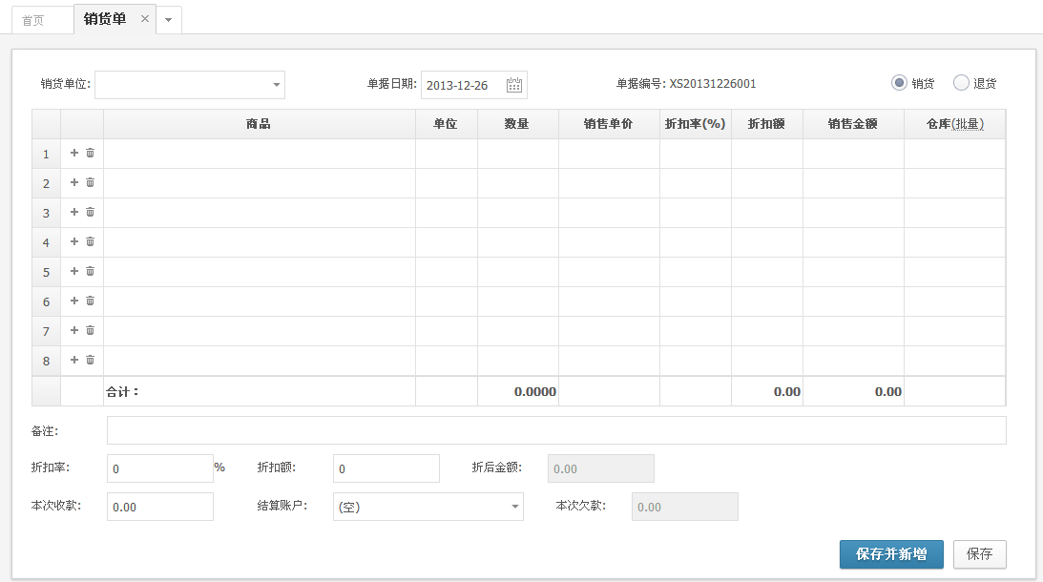

标准版销货单

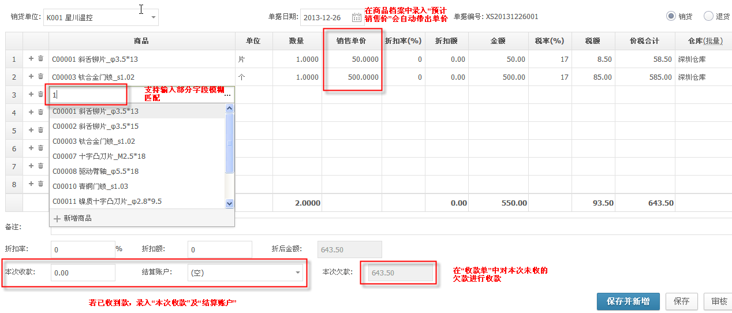

1、 新建销货单主要步骤：录入销货单位->录入商品->录入数量->录入销售单价->仓库->本次收款->结算账户->保存或保存并新增。

2、 提供两种业务类型，其中“销货”可处理日常的入库业务，数量自动为正；销售退货选择“退货”类型，数量录入也为正，在单据列表中会红字显示，在报表中会显示为负数。

3、 在“销货单位”后面的框中录入客户名称，对已存在的客户，系统自动过滤出来供选择；对不存在的客户，可点击下拉箭头，打开“新增客户”可新增。

4、 在“商品”下面的空白字段中录入输入商品编号，规格型号或名称，对已存在的货品，系统自动过滤供选择，不存在的商品，可打开“新增商品”网页框新增。

5、 “商品”中如果是已存在的商品，则计量单位自动带出，且不可再修改。

6、 单据中的数量及单价字段分以下几种情况处理：

A． 编辑单据时如果为新增的商品，则数量默认为1、单价默认为0，都可手工修改；

B． 编辑单据时如果商品为选择的已存在商品，数量默认为1，单价会自动带出商品资料中的“预计销售价”，可手工修改；

C．数量与单价不能录入负数。

7、 系统默认销货金额自动等于数量乘以单价，金额合计自动等于金额之和；如果修改金额自动回推单价。

8，输入数量和金额后，输入折扣率，会自动计算出折扣额，若输入折扣额，也会反算出折扣额，销货金额为折扣后金额。

9，标准版中，在系统参数中可“启用税金”，单据界面会出现税率，税额，价税合计等列。选择商品后，会自动携带出系统参数中设置的“税率”，并根据金额计算税额及加税合计。

10、本次收款默认0，可以修改；单据保存时，如果（金额合计-本次收款）大于0，保存时将差额自动增加客户的应收款。

11、结算账户：将单据上“本次收款”中的金额统计到具体的账户；点击“多账户”，可录入多个结算账户进行收款。

12、单据保存后，打印按钮才会显示出来。

13,、标准版提供单据审核。在系统参数中启用审核，销货单保存后为暂存状态，出现“审核”按钮，点击审核后才会增加库存。

## 查询/修改/审核/删除/打印销货单

销货页签->销货记录，可以按条件查找已保存的所有销货单。

1、查找：按照客户、单据编号，备注和日期范围进行单据查找；

2、修改、删除：选中一笔单据可以修改、删除；

3、审核：批量当前列表中已勾选的单据；  
  
4、打印：批量打印当前列表中已勾选的单据。可选择已预设的模板打印，也可以申请设计自定义模板。

# 调拨单

## 新增调拨单

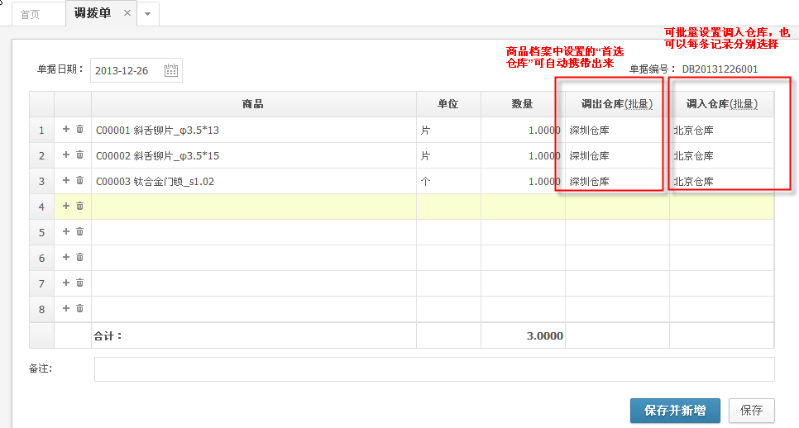

1. 新建调拨单主要步骤：录入商品->录入数量->录入调出仓库->录入调入仓库->保存或保存并新增。
2. 数量默认为1，可以修改。
3. 调出仓库为商品档案中设置的“首选仓库”，可以修改。
4. 可以批量录入所有分录的调入仓库，也可以修改。
5. 调拨单保存后，单据中的商品，在调出仓库中的数量减少，在调入仓库中的数量增加。商品的库存成本金额不会改变。

## 查询/修改/审核/删除/打印调拨单

仓库页签->调拨记录，可以按条件查找已保存的所有调拨单。

1、查找：按照单据编号，备注和日期范围进行单据查找；在“高级搜索”中，可按仓库查找。

2、修改、删除：选中一笔单据可以修改、删除；

3、审核：批量当前列表中已勾选的单据；  
  
4、打印：批量打印当前列表中已勾选的单据。可选择已预设的模板打印，也可以申请设计自定义模板。

# 盘点

仓库页签->盘点，可以定期调整库存数量。

1. 选择仓库和商品类别，也可输入指定商品编号，若均为空则默认查询所有仓库中所有商品的系统库存；
2. 在“盘点库存”中录入实际库存数量，若与系统库存数量不一致，则自动显示盘盈盘亏数量：

系统库存<实际库存——盘盈为正。系统库存>实际库存——盘亏为负；

1. 点击“生成单据”，会自动生成盘亏单和盘盈单，这两张单据在其他入库，其他出库记录中找；
2. 也可以直接手工录入其他入库——盘盈，其他出库——盘亏，调整库存数量。

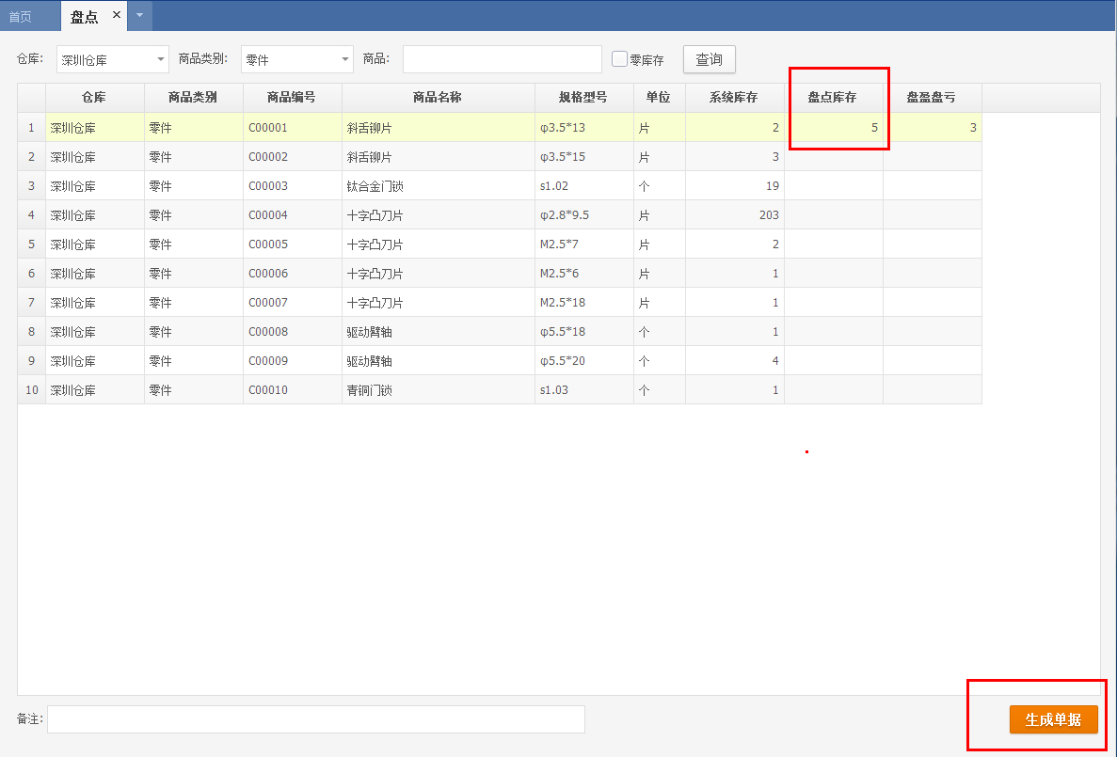

# 其他入库单

## 新增其他入库单

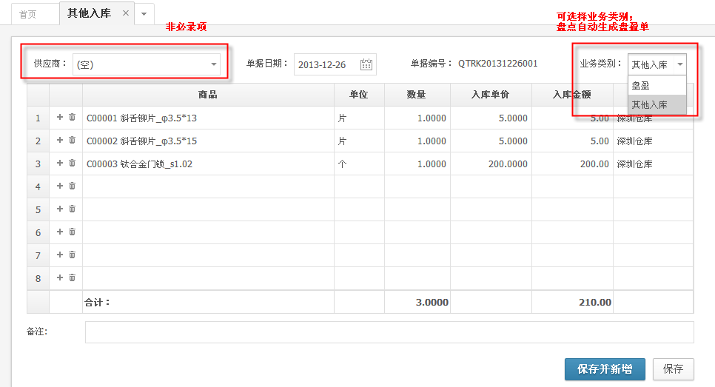

1. 新建其他入库单主要步骤：选择业务类别->录入商品->录入数量->录入入库单价->录入仓库->保存或保存并新增。
2. 其他入库单用于处理购货之外的增加商品库存的业务，比如盘盈，借入，接受捐赠等等。
3. 其他入库单保存后，商品的库存数量及成本增加。

## 查询/修改/审核/删除/打印其他入库单

仓库页签->其他入库记录，可以按条件查找已保存的所有其他入库单。

1、查找：按照单据编号，供应商名称，备注和日期范围进行单据查找；在“高级搜索”中，可按仓库和业务类型查找。

2、修改、删除：选中一笔单据可以修改、删除；

3、审核：批量当前列表中已勾选的单据；  
  
4、打印：批量打印当前列表中已勾选的单据。可选择已预设的模板打印，也可以申请设计自定义模板。

# 其他出库单

## 新增其他出库单

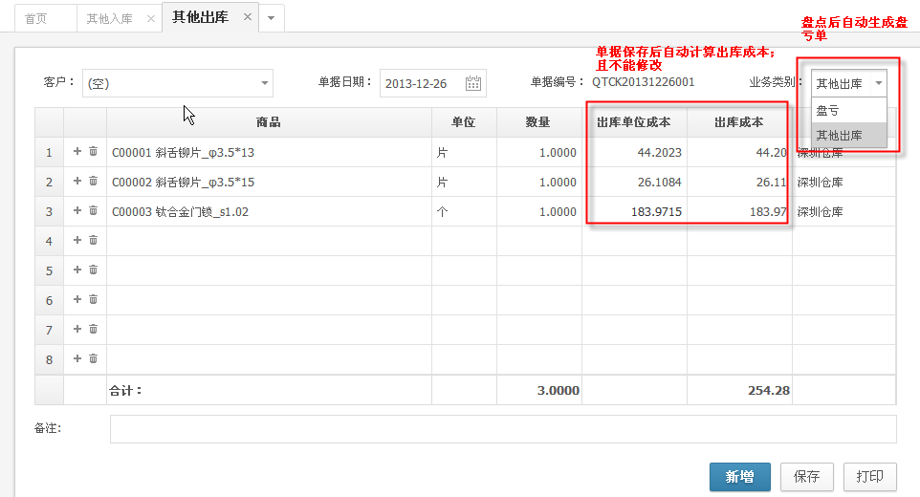

1. 新建其他出库单主要步骤：选择业务类别->录入商品->录入数量->录入仓库->保存或保存并新增。
2. 其他出库单用于处理销货之外的减少商品库存的业务，比如盘亏，借出，领用材料等等。
3. 单据中的“出库单位成本”及“出库成本”不能录入，当单据保存后，会根据存货计价方法计算出此时的出库单位成本，并填入单据中。
4. 其他出库单保存后，商品的库存数量及成本减少。

## 查询/修改/审核/删除/打印其他出库单

仓库页签->其他出库记录，可以按条件查找已保存的所有其他出库单。

1、查找：按照单据编号，客户名称，备注和日期范围进行单据查找；在“高级搜索”中，可按仓库和业务类型查找。

2、修改、删除：选中一笔单据可以修改、删除；

3、审核：批量当前列表中已勾选的单据；  
  
4、打印：批量打印当前列表中已勾选的单据。可选择已预设的模板打印，也可以申请设计自定义模板。

# 成本调整单

## 新增成本调整单

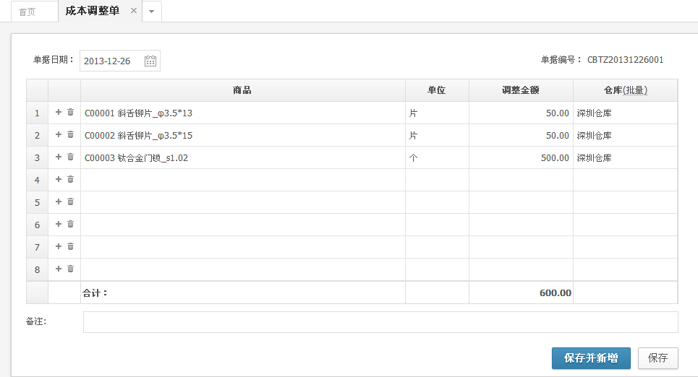

1. 新建成本调整单主要步骤：录入商品->录入调整金额->录入仓库->保存或保存并新增。
2. 成本调整单用于修改商品的结存成本。调整金额为正数时，该商品的结存总成本增加，调整金额为负数是，该商品的结存总成本减少。

## 查询/修改/删除/打印成本调整单

仓库页签->成本调整单记录，可以按条件查找已保存的所有成本调整单。

1、查找：按照单据编号，备注，仓库和日期范围进行单据查找。

2、修改、删除：选中一笔单据可以修改、删除；

3、打印：打开一张单据，在编辑界面点击打印；

# 收款单

## 新增收款单

基础版收款单

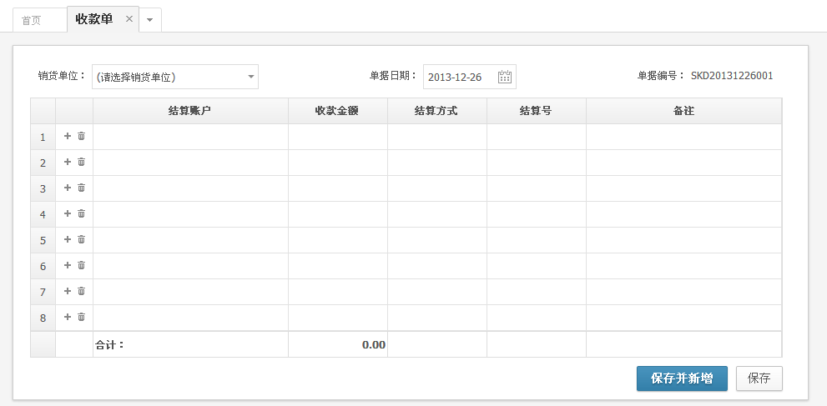

标准版收款单

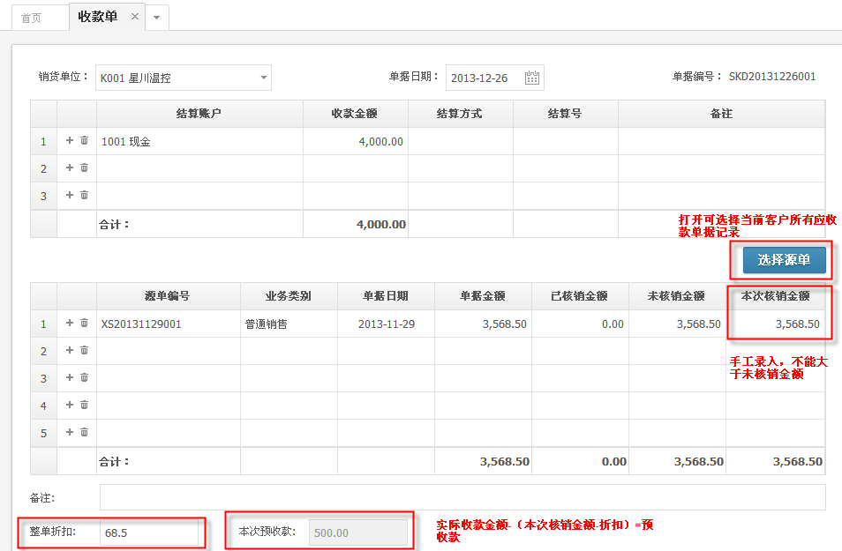

选择源单

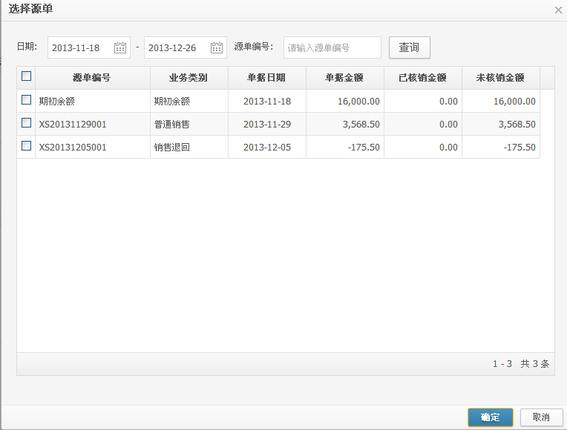

1. 新建收款单主要步骤：标准版收款单可对应收记录进行核销

若是不需对应收款进行核销，选择销货单位->录入结算账户->录入收款金额->保存或保存并新增。

若是需要对应收款进行核销，选择销货单位->录入结算账户->录入收款金额->选择源单->录入本次核销金额->保存或保存并新增。

1. 当没有对源单进行核销时，本次收款即为预收款。
2. 当需要对未收款的单据进行收款时，可选择源单，打开为结算完的应收单据明细，进行勾选。应收源单包括该客户的期初应收款余额及未收完款的销货单据。
3. 整单折扣是对本次核销金额的抵减项，比如本次核销1050，实际收款1000，则折扣为50。
4. 本次预收款是本次实际收款大于核销金额的差额，比如本次收款1500，核销1000，则500为预收款。
5. 当存在核销及折扣时，预收款=本次实际收款-（本次核销金额-整单折扣）。
6. 当处理退货造成的应收款退回时，源单也可以选择退货单，本次核销金额为负数，本次收款账户可录入负数

## 查询/修改/删除/收款单

资金页签->收款单记录，可以按条件查找已保存的所有收款单。

1、查找：按照单据编号，客户名称，备注和日期范围进行单据查找。

2、修改、删除：选中一笔单据可以修改、删除；

# 付款单

## 新增付款单

基础版付款单

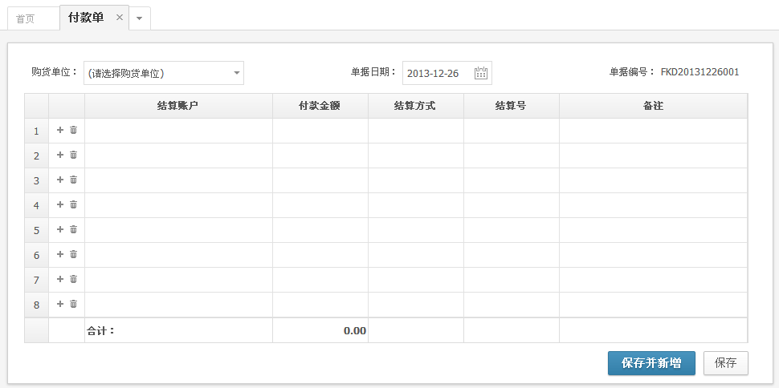

标准版付款单

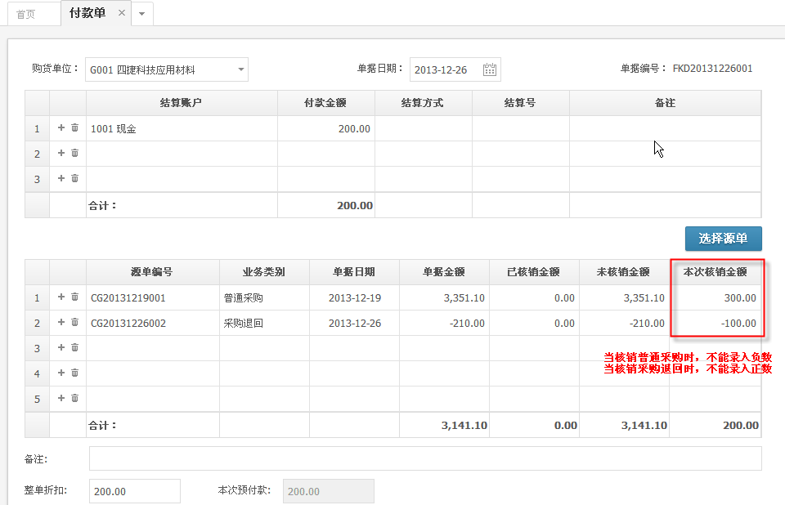

选择源单

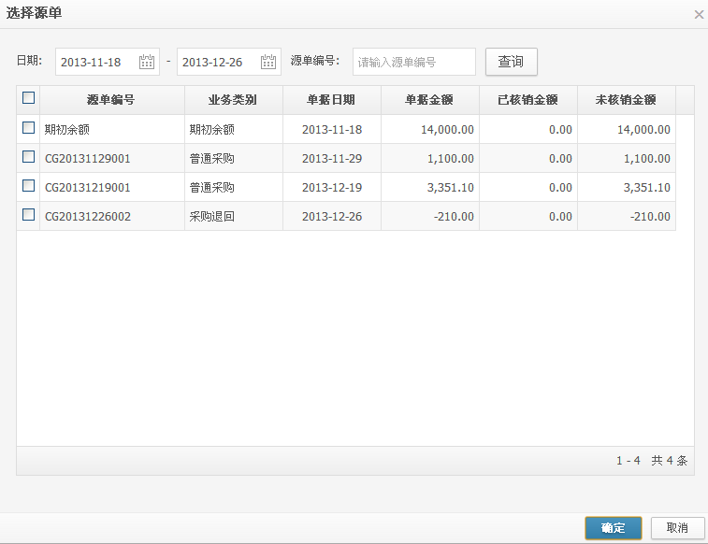

1. 新建付款单主要步骤：标准版付款单可对应付记录进行核销

若是不需对应付款进行核销，选择购货单位->录入结算账户->录入付款金额->保存或保存并新增。

若是需要对应付款进行核销，选择购货单位->录入结算账户->录入付款金额->选择源单->录入本次核销金额->保存或保存并新增。

1. 当没有对源单进行核销时，本次付款即为预付款。
2. 当需要对未付款的单据进行付款时，可选择源单，打开为结算完的应付单据明细，进行勾选。应付源单包括该供应商的期初应付款余额及未付完款的购货单据。
3. 整单折扣是对本次核销金额的抵减项，比如本次核销1050，实际付款1000，则折扣为50。
4. 本次预付款是本次实际付款大于核销金额的差额，比如本次付款1500，核销1000，则500为预付款。
5. 当存在核销及折扣时，预付款=本次实际付款-（本次核销金额-整单折扣）。
6. 当处理退货造成的应付款退回时，源单也可以选择退货单，本次核销金额为负数，本次付款账户可录入负数

## 查询/修改/删除/付款单

资金页签->付款单记录，可以按条件查找已保存的所有付款单。

1、查找：按照单据编号，供应商名称，备注和日期范围进行单据查找。

2、修改、删除：选中一笔单据可以修改、删除；

# 报表查询

## 采购明细表

统计一段时期内商品的采购明细情况，可选择全部供应商、商品、仓库进行统计，也可挑选部分供应商、商品、仓库进行统计。查询界面如下：

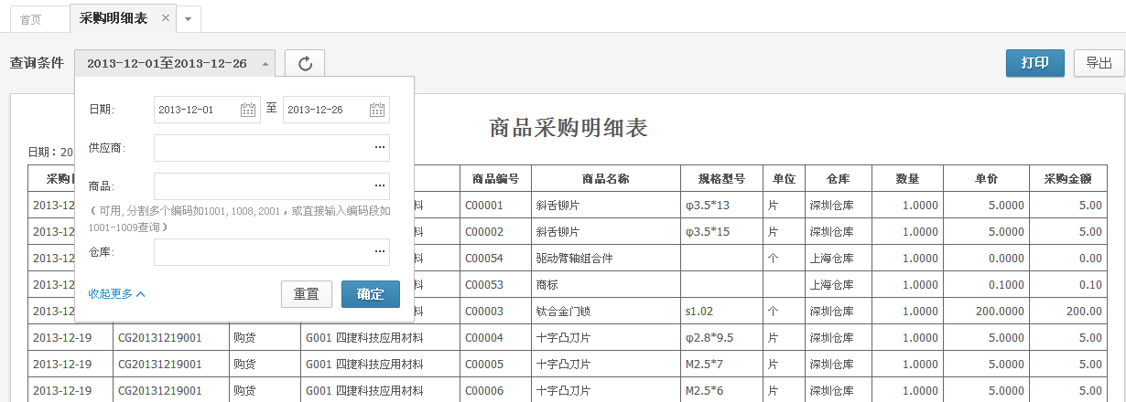

1、设置查询条件：

A.供应商、商品、仓库如果空表示查找所有供应商、商品、仓库，可分别打开各选择框进行勾选；

B.日期范围可以任意调整；

C.可选择部分供应商，商品，仓库进行组合查询

2、查询条件设置后，点“确定”按条件把查询结果显示在下面列表中；

3、查询结果按日期排序；单击某行，可打开该张单据查看；

4、打印、导出是指把查询出的数据清单打印或导出；

## 采购汇总表（按商品）

统计一段时期内对某商品进行采购的汇总数，可选择全部供应商、商品、仓库进行统计，也可挑选部分供应商、商品、仓库进行统计。查询界面如下：

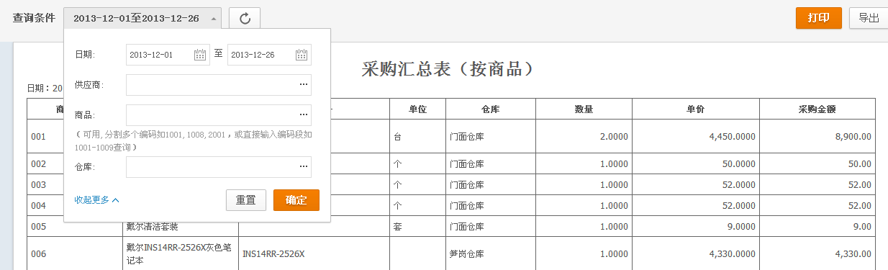

1、设置查询条件：

A.供应商、商品、仓库如果空表示查找所有供应商、商品、仓库，可分别打开各选择框进行勾选；

B.日期范围可以任意调整；

C.可选择部分供应商，商品，仓库进行组合查询

2、查询条件设置后，点“确定”按条件把查询结果显示在下面列表中；

3、查询结果按商品编号排序；单击某行，可打开该**商品**在对应**仓库**的采购明细表查看；

4、打印、导出是指把查询出的数据清单打印或导出；

## 采购汇总表（按供应商）

统计一段时期内向某供应商对某商品进行采购的汇总数，可选择全部供应商、商品、仓库进行统计，也可挑选部分供应商、商品、仓库进行统计。查询界面如下：

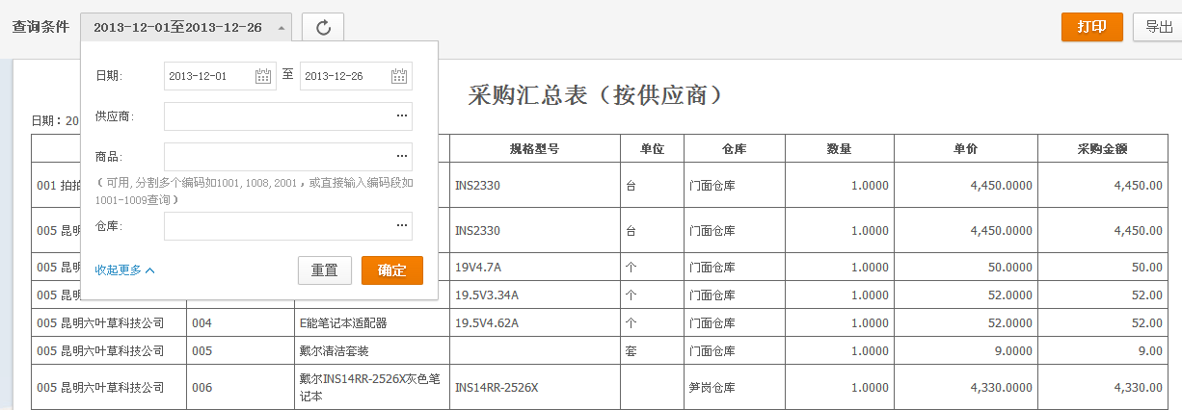

1、设置查询条件：

A.供应商、商品、仓库如果空表示查找所有供应商、商品、仓库，可分别打开各选择框进行勾选；

B.日期范围可以任意调整；

C.可选择部分供应商，商品，仓库进行组合查询

2、查询条件设置后，点“确定”按条件把查询结果显示在下面列表中；

3、查询结果按供应商排序；单击某行，可打开向该**供应商**采购某**商品**到对应**仓库**的采购明细表查看；

4、打印、导出是指把查询出的数据清单打印或导出；

## 销售订单跟踪表

实时跟踪一段时期内所有销售订单的详细信息，可选择全部客户、商品和三种订单状态进行统计，也可挑选部分客户、商品、状态进行统计。查询界面如下：

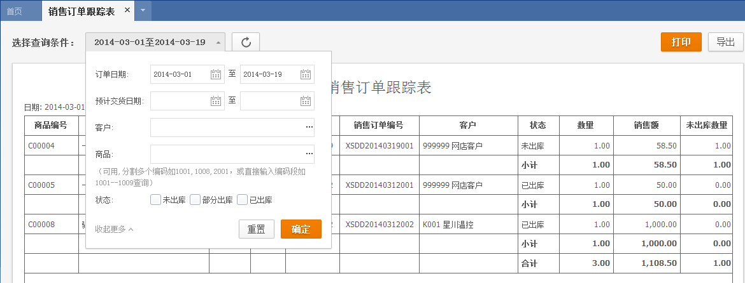

1、设置查询条件：

A. 客户、商品、状态如果空表示查找所有客户、商品、状态，可分别打开各选择框进行勾选；

B. 订单日期、预计交货日期范围可以任意调整；

C.可选择部分客户、商品、状态进行组合查询；

2、查询条件设置后，点“确定”按条件把查询结果显示在下面列表中；

3、查询结果按商品编号排序；双击某行，可打开对应的销售订单查看；

4、打印、导出是指把查询出的数据清单打印或导出；

## 销售明细表

统计一段时期内商品的销售明细情况，可选择全部客户、商品、仓库进行统计，也可挑选部分客户、商品、仓库进行统计。查询界面如下：

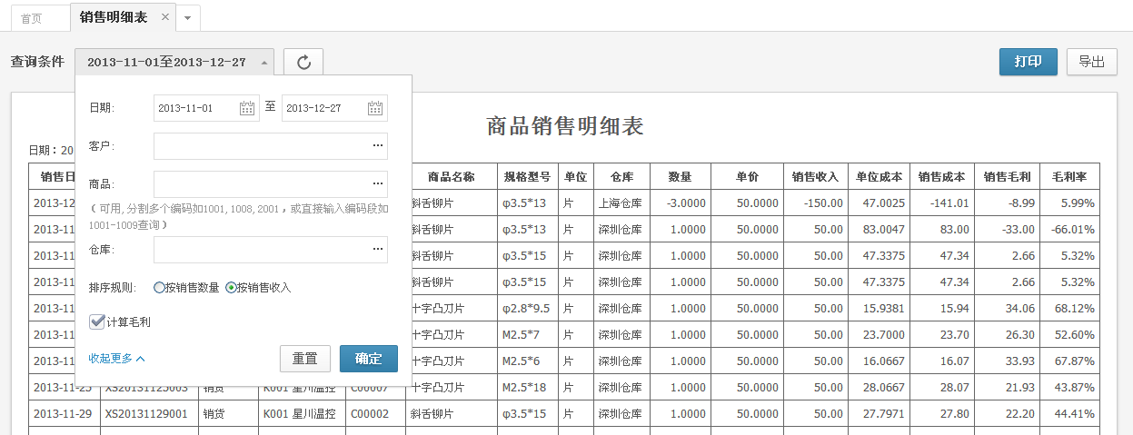

1、设置查询条件：

A.客户、商品、仓库如果空表示查找所有客户、商品、仓库，可分别打开各选择框进行勾选；

B.日期范围可以任意调整；

C.可选择部分客户，商品，仓库进行组合查询

D.可选择排序规格，按销售数量或销售收入的从小到大顺序排泄

E.若不勾选“计算毛利”选项，则不显示单位成本，销售成本，销售毛利，毛利率列。

2、查询条件设置后，点“确定”按条件把查询结果显示在下面列表中；

3、单击某行，可打开该张单据查看；

4、打印、导出是指把查询出的数据清单打印或导出；

## 销售汇总表（按商品）

统计一段时期内对某商品进行销售的汇总数，可选择全部客户、商品、仓库进行统计，也可挑选部分客户、商品、仓库进行统计。查询界面如下：

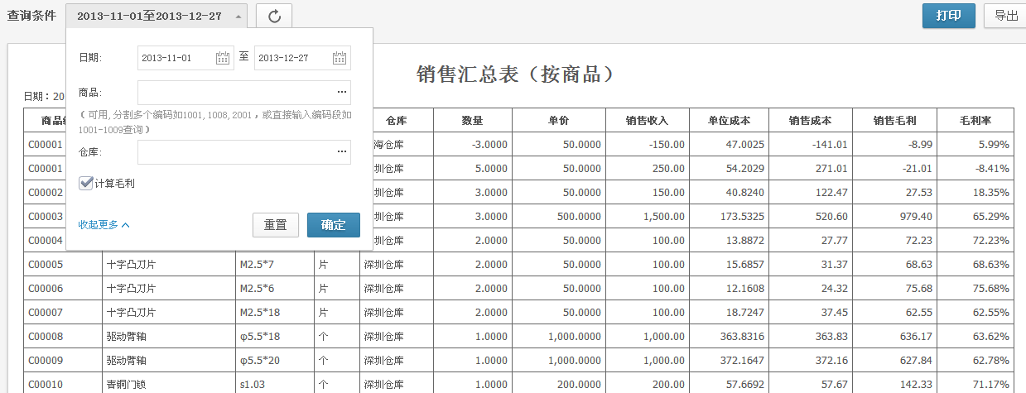

1、设置查询条件：

A.客户、商品、仓库如果空表示查找所有客户、商品、仓库，可分别打开各选择框进行勾选；

B.日期范围可以任意调整；

C.可选择部分客户，商品，仓库进行组合查询

D.若不勾选“计算毛利”选项，则不显示单位成本，销售成本，销售毛利，毛利率列。

2、查询条件设置后，点“确定”按条件把查询结果显示在下面列表中；

3、查询结果按商品编号排序；单击某行，可打开该**商品**在对应**仓库**的采购明细表查看；

4、打印、导出是指把查询出的数据清单打印或导出；

## 销售汇总表（按客户）

统计一段时期内向某客户对某商品进行采购的汇总数，可选择全部客户、商品、仓库进行统计，也可挑选部分客户、商品、仓库进行统计。查询界面如下：

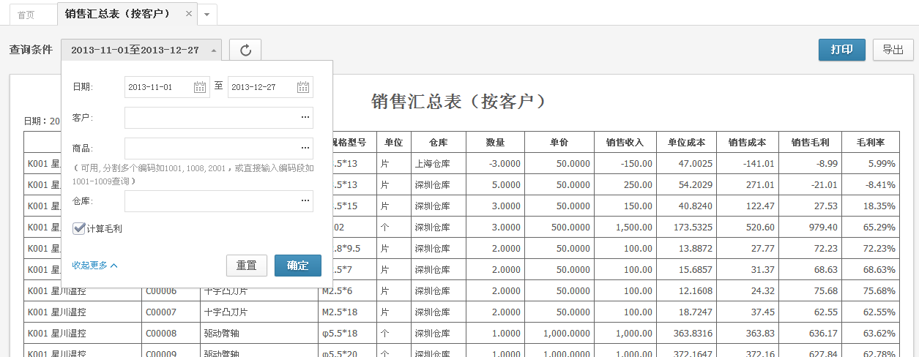

1、设置查询条件：

A.客户、商品、仓库如果空表示查找所有客户、商品、仓库，可分别打开各选择框进行勾选；

B.日期范围可以任意调整；

C.可选择部分客户，商品，仓库进行组合查询

D.若不勾选“计算毛利”选项，则不显示单位成本，销售成本，销售毛利，毛利率列。

2、查询条件设置后，点“确定”按条件把查询结果显示在下面列表中；

3、查询结果按客户排序；单击某行，可打开向该**客户**采购某**商品**到对应**仓库**的销售明细表查看；

4、打印、导出是指把查询出的数据清单打印或导出；

## 往来单位欠款表

统计截止到当前客户的应收款余额，供应商额应付款余额。查询界面如下：

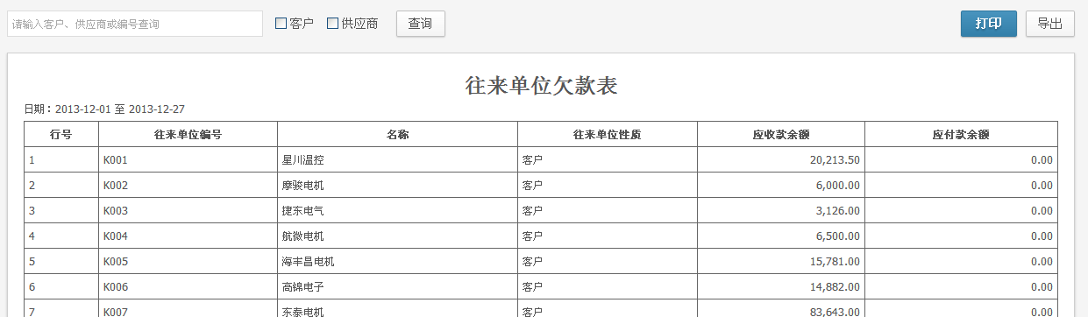

1、设置查询条件：

A.客户、供应商名称如果空，且不勾选客户、供应商类别选项表示查找所有客户、供应商；

B.可输入客户、供应商编号或名称的部分字符进行查询，查询结果为包含该字符的所有客户供应商应收引入余额

C.若勾选客户或供应商的选项，则只查询客户或供应商余额。

2、查询条件设置后，点“查询”按条件把查询结果显示在下面列表中；

3、应收款或应付款余额为0的客户供应商不显示

4、打印、导出是指把查询出的数据清单打印或导出；

## 商品库存余额表

统计截止到当前的商品的库存数量及金额余额。查询界面如下：

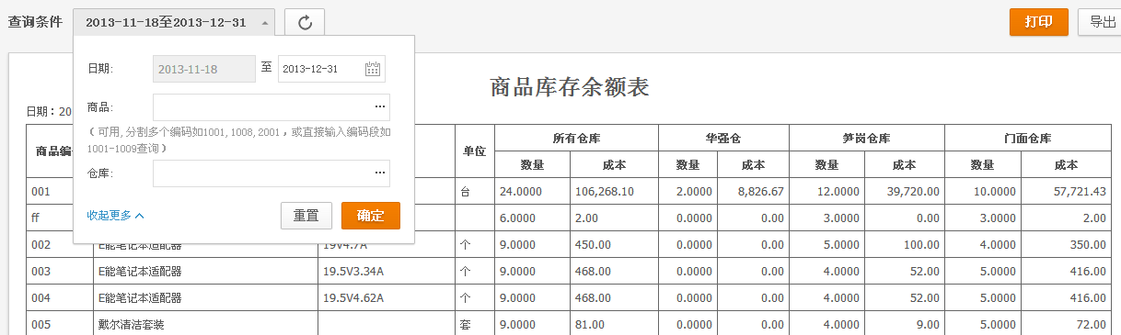

1、设置查询条件：

A.商品、仓库如果空表示查找所有商品、仓库，可分别打开各选择框进行勾选；

B.开始日期为系统启用日期，不能修改，截止日期范围可以任意调整；

C.可选择部分商品，仓库进行组合查询

2、查询条件设置后，点“确定”按条件把查询结果显示在下面列表中；

3、查询结果按商品编号排序；

4、打印、导出是指把查询出数据清单打印或导出；

## 商品收发明细表

统计一段时间中商品的入库及出库的数量及金额。查询界面如下：

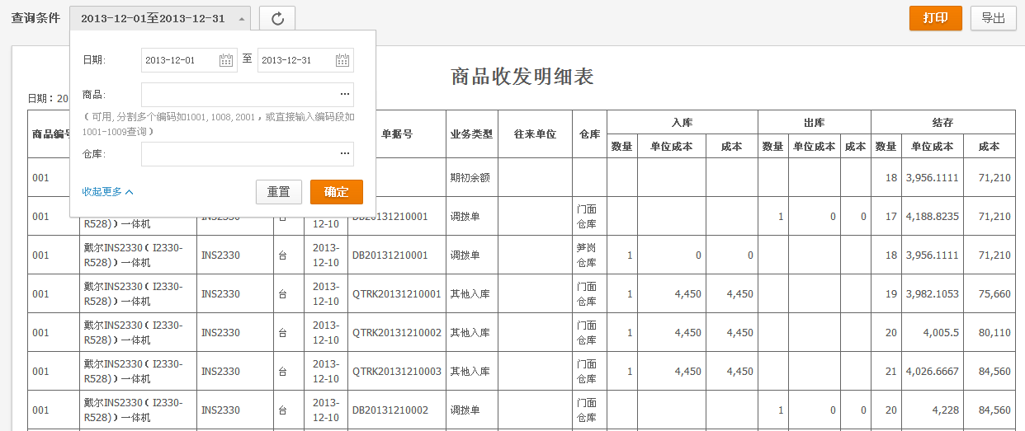

1、设置查询条件：

A.商品、仓库如果空表示查找所有商品、仓库，可分别打开各选择框进行勾选；

B.查询日期范围可以任意调整；

C.可选择部分商品，仓库进行组合查询

2、查询条件设置后，点“确定”按条件把查询结果显示在下面列表中；

3、查询结果按商品编号排序；单击某行中的单据编号，可打开这张单据查看；

4、清单中显示的“出库单位成本”，是根据系统参数中选择的“存货计价方法”计算得出；

“入库单位成本”是单据中的不含税单价。

5、打印、导出是指把查询出数据清单打印或导出；

## 商品收发汇总表

统计一段时期内商品在各种业务类型下出入库的汇总数，可选择商品、仓库进行统计，也可挑选部分商品、仓库进行统计。查询界面如下：

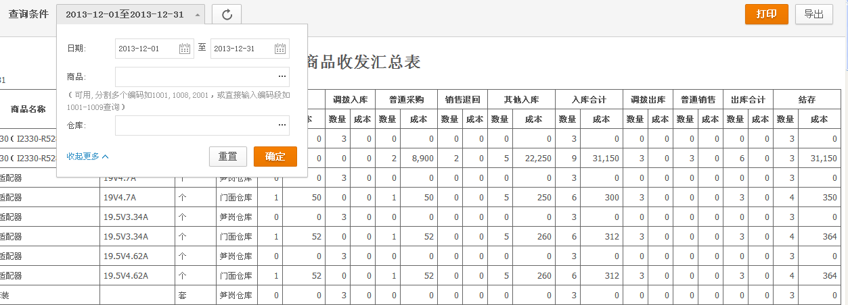

1、设置查询条件：

A.商品、仓库如果空表示查找所有商品、仓库，可分别打开各选择框进行勾选；

B.查询日期范围可以任意调整；

C.可选择部分商品，仓库进行组合查询

2、查询条件设置后，点“确定”按条件把查询结果显示在下面列表中；

3、查询结果按商品编号排序；单击某行，可打开该商品在当前行的仓库中的出入库明细表查看；

4、打印、导出是指把查询出数据清单打印或导出；

## 现金银行报表

统计一段时期内各账户的资金流入和流出记录及账户余额。查询界面如下：

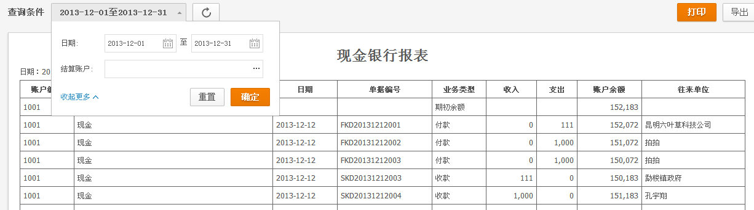

1、设置查询条件：

A.结算账户如果空表示查找所有结算账户；

B.查询日期范围可以任意调整；

C.可选择部分结算账户进行查询

2、查询条件设置后，点“确定”按条件把查询结果显示在下面列表中；

3、查询结果按账户编号排序；单击某行中的单据编号，可打开该张单据查看；

4、账户记录来源有购货单，销货单，收款单，付款单，账户期初余额；

5、打印、导出是指把查询出数据清单打印或导出；

## 应付账款明细表

统计一段时期内供应商的应付账款、预付账款的增加和减少及余额。查询界面如下：

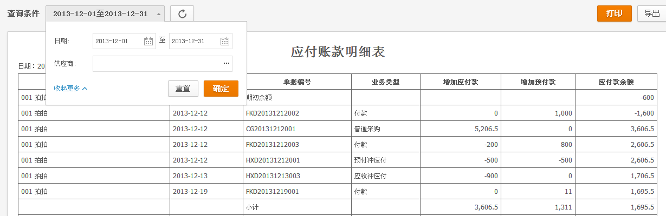

1、设置查询条件：

A.供应商如果空表示查找所有供应商；

B.查询日期范围可以任意调整；

C.可选择部分供应商进行查询

2、查询条件设置后，点“确定”按条件把查询结果显示在下面列表中；

3、查询结果按供应商编号排序；单击某行中的单据编号，可打开该张单据查看；

4、应付预付款记录来源有购货单，付款单，核销单及期初余额；

5、打印、导出是指把查询出数据清单打印或导出；

## 应收账款明细表

统计一段时期内客户的应收账款、预收账款的增加和减少及余额。查询界面如下：

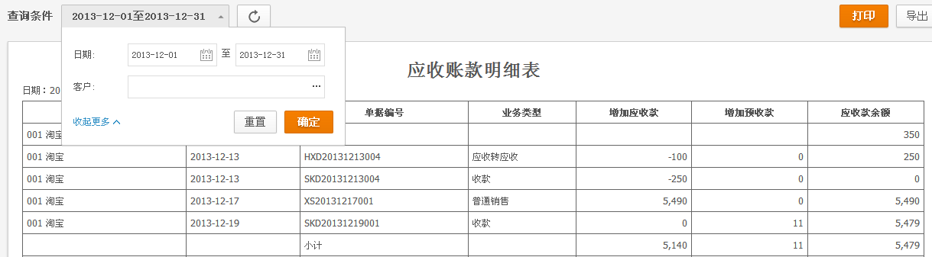

1、设置查询条件：

A.客户如果空表示查找所有客户；

B.查询日期范围可以任意调整；

C.可选择部分客户进行查询

2、查询条件设置后，点“确定”按条件把查询结果显示在下面列表中；

3、查询结果按客户编号排序；单击某行中的单据编号，可打开该张单据查看；

4、应收预收款记录来源有销货单，收款单，核销单及期初余额；

5、打印、导出是指把查询出数据清单打印或导出；

## 客户对账单

统计一段时期内某客户的应收账款、实际收款的增加和减少及余额。查询界面如下：

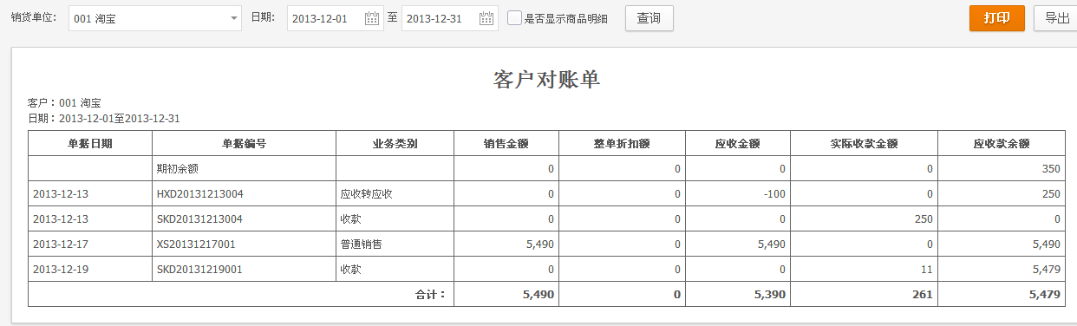

1、设置查询条件：

A.销货单位为必选项，只能选择一个客户查询；

B.查询日期范围可以任意调整；

C.勾选显示商品明细，可列出销货单分录；

2、查询条件设置后，点“查询”按条件把查询结果显示在下面列表中；

3、查询结果按单据日期排序；单击某行可打开该张单据查看；

4、“应收金额”为销货单未结算金额及核销单中转入或转出金额；“实际收款金额”为销货单和收款单中有账户结算的收款金额；

5、打印、导出是指把查询出数据清单打印或导出；

## 供应商对账单

统计一段时期内某供应商的应付账款、实际付款的增加和减少及余额。查询界面如下：

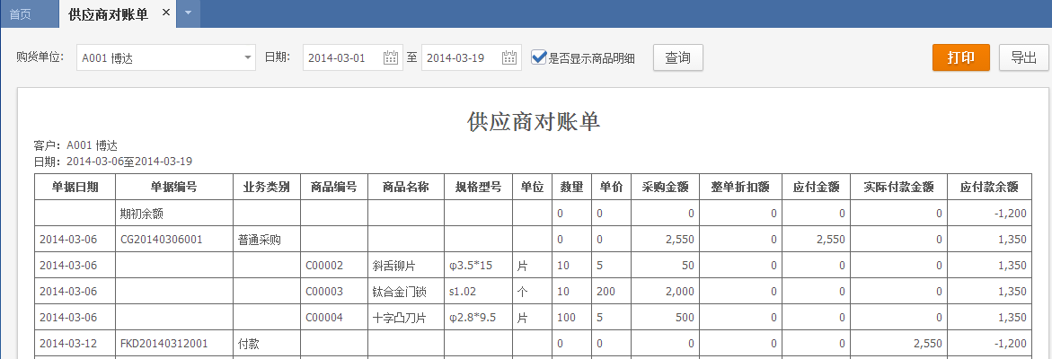

1、设置查询条件：

A.购货单位为必选项，只能选择一个供应商查询；

B.查询日期范围可以任意调整；

C.勾选显示商品明细，可列出购货单分录；

2、查询条件设置后，点“查询”按条件把查询结果显示在下面列表中；

3、查询结果按单据日期排序；单击某行可打开该张单据查看；

4、“应付金额”为购货单未结算金额及核销单中转入或转出金额；“实际付款金额”为购货单和付款单中有账户结算的付款金额；

5、打印、导出是指把查询出数据清单打印或导出；

# 基础资料

## 客户

1. 新增客户：点击首页的“客户”，进入客户管理，点击新增打开新增界面。输入客户编号、客户名称、客户类别、期初应收款、期初预收款，联系人及联系方式并保存。除客户编号和名称必须录入外，其他资料依据现实情况可录可不录。
2. 若没有客户类别，可点击下拉框中的“新增”增加，也可打开“设置——客户类别”增加。
3. 期初应收款与期初预收款的差额，为最终的期初往来余额。若期初应收款大于期初预收款，差额作为应收款进行核销；若期初应收款小于期初预收款，差额作为预收款进行核销。
4. 若录入多个联系人，需指定一个联系人为“首要联系人”，在打印单据时，若要打印联系人字段，取首要联系人打印。
5. 点击客户列表的修改图标，可打开编辑界面进行修改；点击删除图标可删除商品，也可以一次选择多个客户批量删除；若客户已被使用过，则不能被删除。

## 供应商

1. 新增供应商：点击首页的“供应商”，进入供应商管理，点击新增打开新增界面。输入供应商编号、供应商名称、供应商类别、期初应付款、期初预付款，增值税税率，联系人及联系方式并保存。除供应商编号和名称必须录入外，其他资料依据现实情况可录可不录。
2. 若没有供应商类别，可点击下拉框中的“新增”增加，也可打开“设置——供应商类别”增加。
3. 期初应付款与期初预付款的差额，为最终的期初往来余额。若期初应付款大于期初预付款，差额作为应付款进行核销；若期初应付款小于期初预付款，差额作为预付款进行核销。
4. 若录入多个联系人，需指定一个联系人为“首要联系人”，在打印单据时，若要打印联系人字段，取首要联系人打印。
5. 点击供应商列表的修改图标，可打开编辑界面进行修改；点击删除图标可删除供应商，也可以一次选择多个供应商批量删除；若供应商已被使用过，则不能被删除。

## 商品

1. 新增商品：点击首页的“商品”，进入商品管理，点击新增打开新增界面。输入商品编号、商品名称、规格型号、商品类别、计量单位、首选仓库，预计采购价、预计销售价、期初仓库、数量、单位成本并保存。除商品编号和名称必须录入外，其他资料依据现实情况可录可不录。
2. 若没有商品类别，可点击下拉框中的“新增”增加，也可打开“设置——商品类别”增加。
3. 若没有仓库，可点击首选仓库下拉框中的“新增”增加，也可打开“设置——仓库管理”增加。
4. 录入期初库存数量时，一定要同时录入仓库和数量才能保存。若有多个仓库，可每个仓库录入一条期初库存。
5. 商品中，录入了首选仓库，预计采购价，预计销售价，在录入单据时，选择商品后，这些信息会自动携带出来，提高单据录入效率。
6. 点击商品列表的修改图标，可打开编辑界面进行修改；点击删除图标可删除商品，也可以一次选择多个商品批量删除；若商品已被使用过，则不能被删除。

## 仓库

1、 新增仓库：点击“设置”页签的“仓库管理”，点击新增打开新增界面。输入仓库编号、仓库名称并保存。仓库编号和名称均必须录入。

2、点击仓库列表的修改图标，可打开编辑界面进行修改；点击删除图标可删除仓库；若仓库已被使用过，则不能被删除。

3、点击某个仓库状态栏的“已启用”，将状态变为“已禁用”。状态为“已禁用”的仓库在录入单据时不能选择。

## 账户

1、 新增账户：点击“设置”页签的“账户管理”，点击新增打开新增界面。输入账户编号、账户名称、账户余额及账户类别并保存。账户编号和名称必须录入。建议录入准确的账户余额，现金银行报表的数据才会准确。

2、点击账户列表的修改图标，可打开编辑界面进行修改；点击删除图标可删除账户；若账户已被使用过，则不能被删除。

# 辅助资料

## 客户类别

1、 新增客户类别：点击“设置”页签的“客户类别”，点击新增打开新增界面。输入客户类别名称保存。

2、点击客户类别列表的修改图标，可打开编辑界面进行修改；点击删除图标可删除客户类别；若客户类别已在客户档案中被使用过，则不能被删除。

## 供应商类别

1、 新增客户类别：点击“设置”页签的“供应商类别”，点击新增打开新增界面。输入供应商类别名称保存。

2、点击供应商类别列表的修改图标，可打开编辑界面进行修改；点击删除图标可删除供应商类别；若供应商类别已在供应商档案中被使用过，则不能被删除。

## 商品类别

1、 新增商品类别：点击“设置”页签的“商品类别”，点击新增打开新增界面。输入商品类别名称保存。

2、点击商品类别列表的修改图标，可打开编辑界面进行修改；点击删除图标可删除商品类别；若商品类别已在商品档案中被使用过，则不能被删除。

## 计量单位

1、 新增计量单位：点击“设置”页签的“计量单位”，点击新增打开新增界面。输入计量单位名称保存。

2、点击计量单位列表的修改图标，可打开编辑界面进行修改；点击删除图标可删除计量单位；若计量单位已在商品档案中被使用过，则不能被删除。

## 结算方式

1、 新增结算方式：点击“设置”页签的“结算方式”，点击新增打开新增界面。输入结算方式名称保存。

2、点击结算方式列表的修改图标，可打开编辑界面进行修改；点击删除图标可删除结算方式；若结算方式已在收款单、付款单中被使用过，则不能被删除。

# 高级设置

## 系统参数

1. 点击“设置”页签的“系统参数”，进入系统参数设置页面。
2. 公司名称：可随时修改。
3. 启用时间：系统启用时设置，不能修改；若要修改启用时间，需要将账套重新初始化，恢复到启用之前状态。
4. 本位币：系统启用时设置，不能修改。
5. 小数位数：若已有单据产生，则不能将小数位数改小。
6. 存货计价方法：默认为“移动平均法”；基础版不能选择存货计价方法，标准版还可以选择为“先进先出法”。
7. 是否检查负库存：不勾选表示录入出库单据时不检查库存是否充足；勾选后，在做销售单，其他出库单，调拨单等出库类单据时，若库存不足，单据不允许保存。
8. 功能参数：是否启用审核。基础版不提供此设置，标准版中若勾选了启用审核，则购货单，销货单需审核后才会增加或减少库存。
9. 功能参数：是否启用税金。基础版不提供此设置，标准版中若勾选了启用税金，则购货单，销货单中增加“税率”“税额”“价税合计”列。设置的税率会自动带入销货单中。

## 权限设置

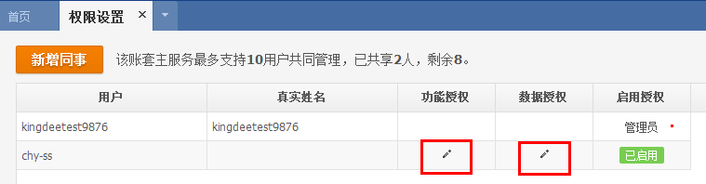

点击“设置”页签的“权限设置”，进入权限设置页面。

1. 若是单用户操作，不需要进行权限设置。若是多用户操作，需要先将账套共享给其他用户。点击同事账号授权栏的“未启用”，变为“已启用”。若要取消对同事账号的共享，点击“已启用”变为“未启用”。
2. 同事账号“权限设置”分为功能授权和数据授权，点击“编辑”图标进入。

## 数据授权（标准版）

1. 设置了数据授权后，在录入单据、查询报表时，只能选择有权限的客户、供应商、仓库。报表中若默认为空，也只能查询出有权限的客户，供应商，仓库的数据范围。

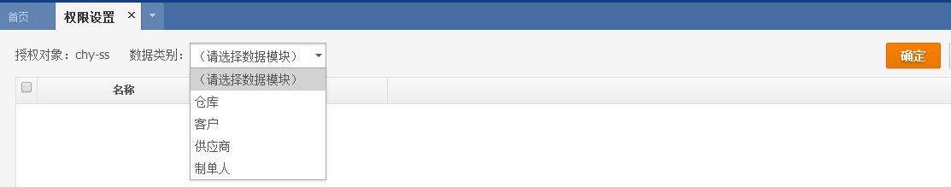

1. 首先选择授权的数据类别，如销售员只能查看指定客户，则选择数据类别为“客户”，点击“已启用”按钮，列表中出现所有客户，勾选该销售员能查看的客户，点“确定”授权完成。数据类别为“仓库”“供应商”的授权方法同上。

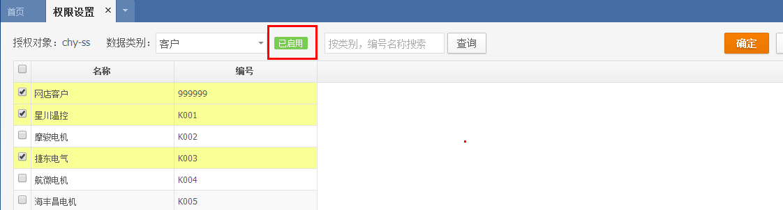

1. 在单据列表中有“制单人”（或“审核人”）列，显示操作员姓名。在数据授权中，也有“制单人”类别，可勾选有权限查看的操作员录入的单据，从而控制单据列表显示内容。

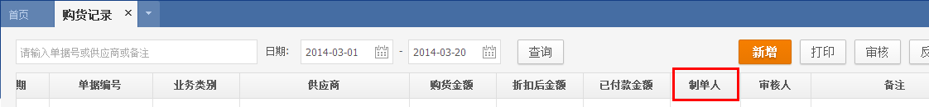

## 功能授权

功能授权是控制操作员在不同的功能模块可执行的查询、新增、修改、删除、打印、导入导出等权限。用户可根据自身需求自行勾选。

## 操作日志

点击“设置”页签的“操作日志”，可查询用户操作记录。

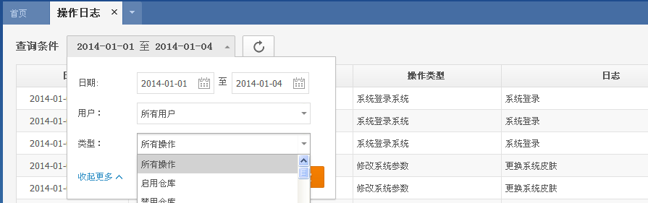

## 备份与恢复

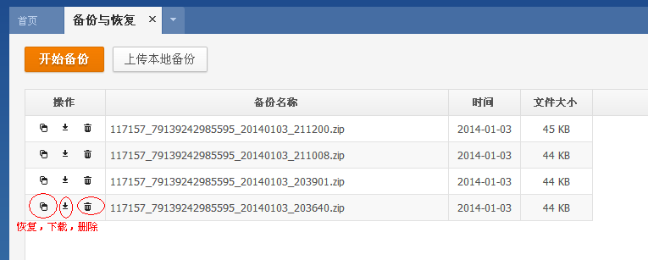

1. 点击“设置”页签的“备份与恢复”。
2. 点击“开始备份”将当前账套进行备份，备份完成后，会产生一条备份文件记录，可以将文件下载到本地电脑保存。
3. 可以将另外账套的备份文件上传到该账套中，点击“恢复”，即可将备份文件数据恢复到当前账套
4. 恢复后的操作不可逆转。

# 操作技巧

## 批量导入基础资料

当开始使用系统时，需要录入大量的客户，供应商，商品，仓库，及初始余额等资料，通过“批量导入”功能，在excel表格中填好后，可一次性的导入以上数据。具体表格填写方式，请下载“演示模板”，查看“说明”页签。

导入完成后，点击“查看导入信息”，可看到导入成功记录数，若未成功的记录，可打开生成的导入结果文件查看。

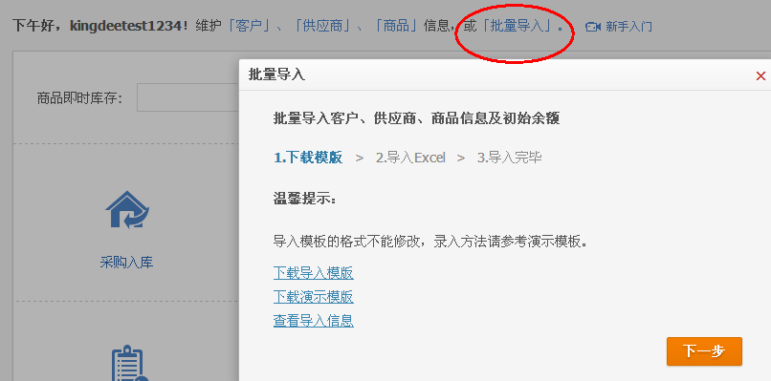

## 批量设置仓库

当单据分录数较多，仓库字段不需要一个个手工选择，点击“批量”，选择一个仓库，则所有分录中会填入该仓库。

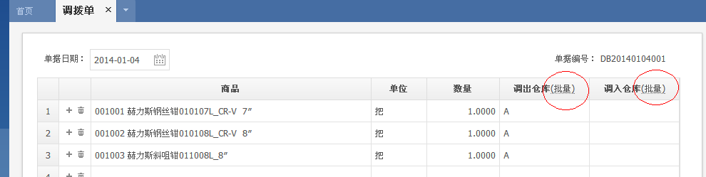

## 查询即时库存

除了仓存类报表外，另外有两种方便的库存查询方法：

1. 在首页的“商品即时库存”中，录入商品信息即可立即显示

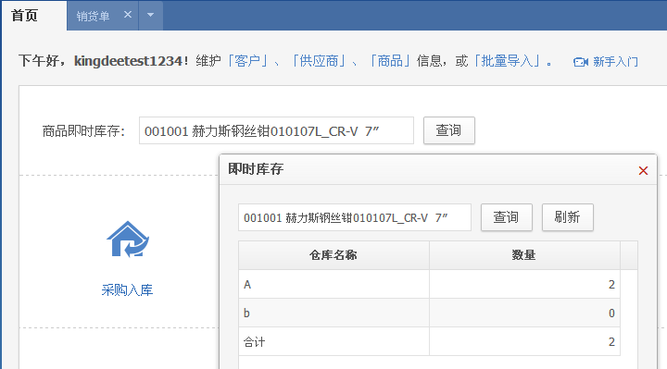

1. 在单据的“选择商品”对话框中，点击某商品操作列的查询图标，也可查询该商品的当前库存数量。

